Тема недели "Человек и природа" Третья неделя.
Беседа на тему: «Чем человек поможет природе?-цель: воспитывать бережное отношение к природе
Дидактическая игра «Найди предмет»
Цель: учить сопоставлять формы предметов с геометрическими образцами.
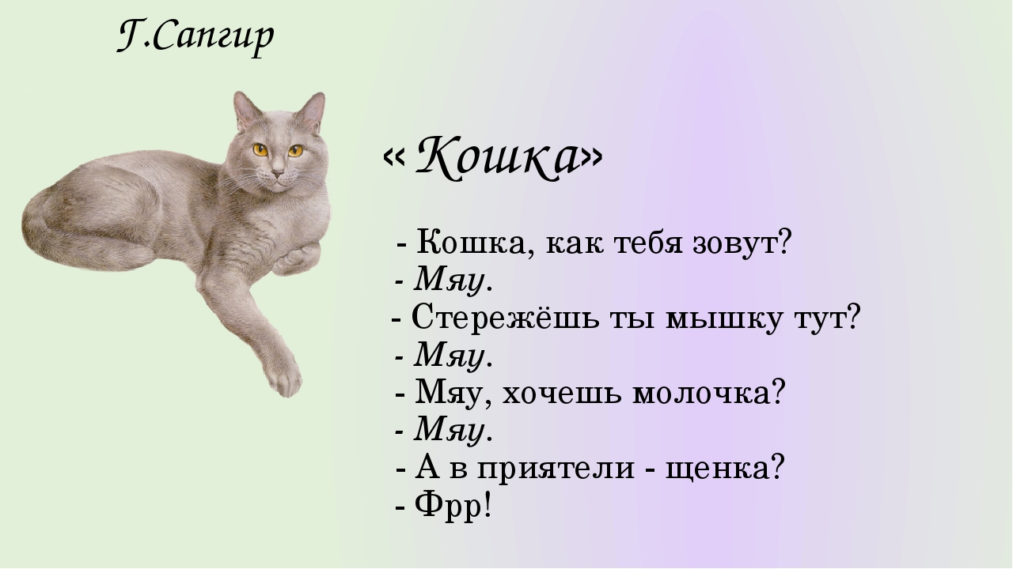
Читаем детям.
«Не уходи от нас киска!»-чтение стихотворения Г. Сатир «Кошка»
Чтение сказки в стихах К. И. Чуковского «Муха-цокотуха».

Лепка «Зайчик» Рисование «Ручейки бегут, журчат»

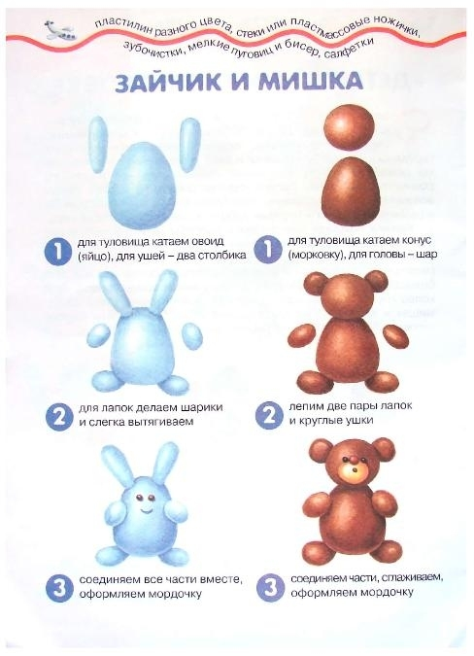
Конструирование игры со строительным материалом «Строим город, сажаем деревья».

Фотоконкурс #сидимдома
Проект Спасибозавсё.рф
Акция #ЧитаемДетямоВойне2020#75ЛЕТПОБЕДЫ #ПОБЕДА75
Городская акция «Голубь мира»
Проект #окна_Победы
Всероссийская акция «Георгиевская ленточка»
Акция «Бессмертный полк»
Проект «Год Памяти и славы»

